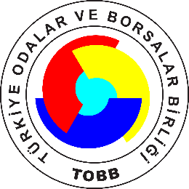 | 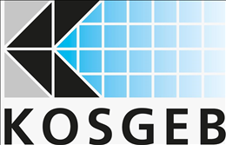
KOSGEB Ar-Ge, Ür-Ge ve İnovasyon Destek Programı Bilgilendirme Semineri
(Webinar – İnternet Üzerinden)
28 Nisan 2021 Çarşamba – Saat: 14:00
Seminere katılım adresi: http://webinar.tobb.org.tr
KOSGEB ve TOBB işbirliğinde gerçekleştirilecek olan seminerde aşağıdaki tabloda yer alan hedef sektörlerde ve uygun proje konularında işletme büyüklüğüne göre 6 Milyon TL’ye kadar geri ödemesiz destek sağlayan “Ar-Ge, Ür-Ge ve İnovasyon Destek Programı ” anlatılacak olup, seminer sonunda KOBİ’lerin konu hakkındaki soruları cevaplandırılacaktır.
Seminere
http://webinar.tobb.org.tr
linkinden katılabilirsiniz.
Tüm üyelere katılım ücretsizdir.
Program:
14:00 – 14:15 Açılış Konuşmaları
14:15 – 15:00 Ar-Ge, Ür-Ge ve İnovasyon Destek Programı Bilgilendirme Paneli
15:00 – 15:30 Soru Cevap
HEDEF SEKTÖRLER
Birinci Sektör ve Konular:  Sektörler:  29.1 Motorlu kara taşıtlarının imalatı, 29.3 Motorlu kara taşıtları için parça ve aksesuar imalatı, 27.2 Akümülatör ve pil imalatı faaliyet gösteren işletmeler  Uygun Proje Konuları: Otomotiv sektöründe kullanılmak üzere; Elektrikli ve/veya hidrojen ile çalışan motorlu kara taşıtları, Pil (batarya) teknolojisi, Yakıt hücresi konusunda ve/veya konularında başvurabilecektir. | İkinci Sektör ve Konular:  Sektörler  26.1 Elektronik bileşenlerin ve devre kartlarının imalatı, 26.3 İletişim ekipmanlarının imalatı, 26.4 Tüketici elektroniği ürünlerinin imalatı, 26.5 Ölçme, test ve seyrüsefer amaçlı alet ve cihazlar ile saat imalatı (26.52 Kol saatlerinin, masa ve duvar saatlerinin ve benzerlerinin imalatı hariçtir.) faaliyet gösteren işletmeler  Uygun Proje Konuları:  5G ve ötesi teknolojiler dâhil olmak üzere yerli elektronik haberleşme şebeke ve altyapı bileşenleri kapsamında yeni nesil mobil haberleşme teknolojileri konularında başvurabilecektir.

Seminer ile ilgili iletişim: kobi@tobb.org.tr, 0312 218 24 31

